ТЪРГОВИЯ СЪС СТОКИ НА БЪЛГАРИЯ С ТРЕТИ СТРАНИ

ПРЕЗ 2022 ГОДИНА

(ПРЕДВАРИТЕЛНИ ДАННИ)

През 2022 г. износът на стоки от България за трети страни се увеличава с 35.5% в сравнение с 2021 г. и е на стойност 31 391.4 млн. лева (табл. 1 и 2 от приложението). Основни търговски партньори на България са Турция, Украйна, Сърбия, Съединените американски щати, Китай, Република Северна Македония и Обединеното кралство, които формират 51.8% от износа за трети страни (табл. 3 от приложението).
През декември 2022 г. износът на стоки от България за трети страни нараства с 11.2% спрямо същия месец на предходната година и е в размер на 2 387.6 млн. лева.

Фиг. 1. Номинално изменение в стойностния обем на износа на стоки от
България за трети страни през периода 2021 - 2022 година
(Спрямо същия месец на предходната година)

%
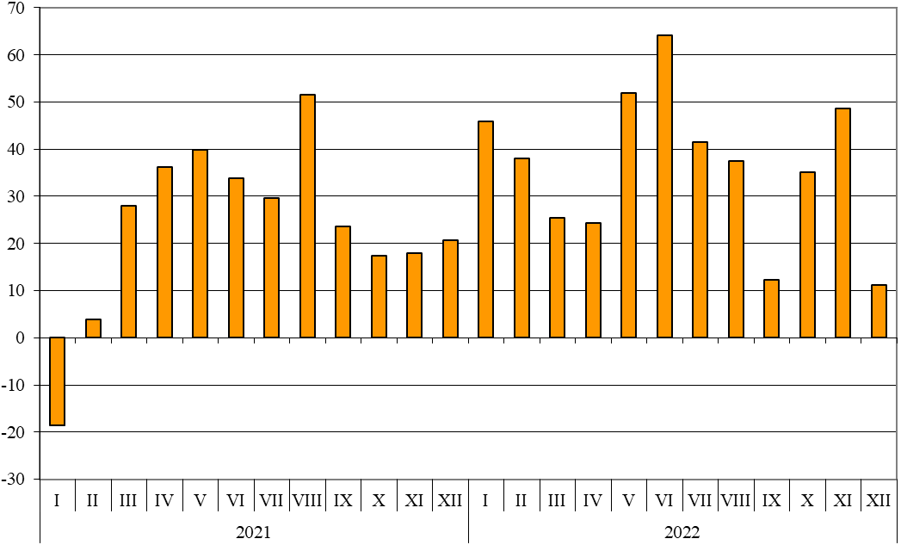

През 2022 г. при износа на стоки от България за трети страни, разпределен според Стандартната външнотърговска класификация, най-голям ръст в сравнение с 2021 г. е отбелязан в секторите „Минерални горива, масла и подобни продукти“ (218.7%) и „Мазнини, масла и восъци от животински и растителен произход“ (195.4%) (табл. 4 от приложението). Най-голям спад се наблюдава в сектор „Артикули, класифицирани главно според вида на материала“ (6.8%).

Вносът на стоки в България от трети страни през 2022 г. се увеличава с 58.8% в сравнение с 2021 г. и е на стойност 48 288.9 млн. лева (по цени CIF) (табл. 1 и 2 от приложението). Най-голям е стойностният обем на стоките, внесени от Руската федерация, Турция, Китай и Украйна (табл. 3 от приложението).
През декември 2022 г. вносът на стоки в България от трети страни нараства с 20.3% спрямо същия месец на предходната година и е в размер на 3 453.1 млн. лева.

Фиг. 2. Номинално изменение в стойностния обем на вноса на стоки в
България от трети страни през периода 2021 - 2022 година
(Спрямо същия месец на предходната година)

%
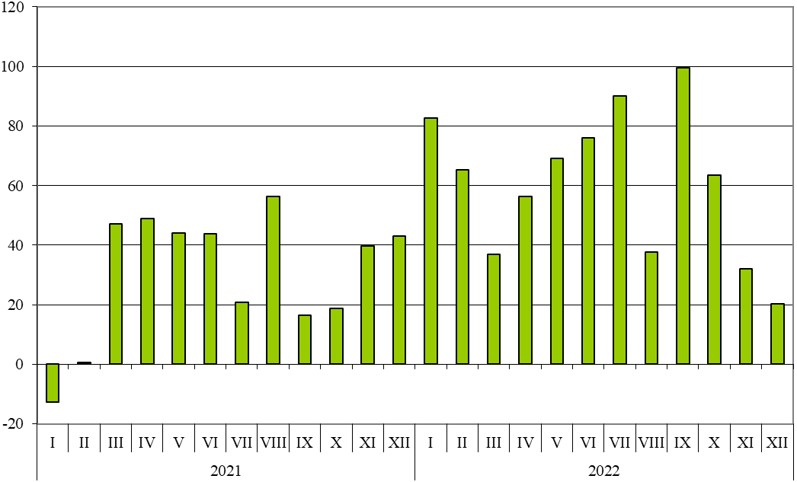

При вноса на стоки от трети страни, разпределен според Стандартната външнотърговска класификация, през 2022 г. най-голямо увеличение спрямо 2021 г. е отчетено в секторите „Мазнини, масла и восъци от животински и растителен произход“ (560.6%) и „Минерални горива, масла и подобни продукти“ (126.0%) (табл. 4 от приложението).
Външнотърговското салдо (износ FOB - внос CIF) на България с трети страни през 2022 г. е отрицателно и е в размер на 16 897.5 млн. лева (табл. 1 от приложението).
През декември 2022 г. външнотърговското салдо (износ FOB - внос CIF) с трети страни също е отрицателно и е на стойност 1 065.5 млн. лева.

Търговия със стоки на България с трети страни и ЕС - общо

През 2022 г. от България общо са изнесени стоки на стойност 94 372.8 млн. лв., което е с 37.9% повече в сравнение с 2021 година (табл. 1 и 2 от приложението).
През декември 2022 г. общият износ на стоки възлиза на 6 920.4 млн. лв. и нараства с 14.5% спрямо същия месец на предходната година.

Фиг. 3. Номинално изменение в стойностния обем на
износа на стоки от България през периода 2021 - 2022 година
(Спрямо същия месец на предходната година)

%
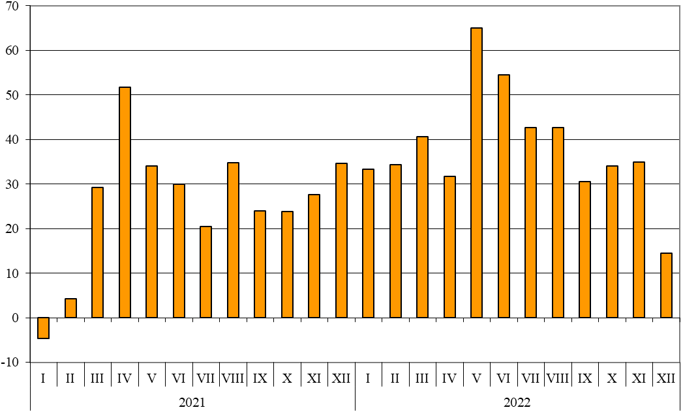

През 2022 г. общо в страната са внесени стоки на стойност
108 305.8 млн. лв. (по цени CIF), или с 41.1% повече спрямо 2021 година (табл. 1 и 2 от приложението).
През декември 2022 г. общият внос на стоки нараства с 13.5% спрямо същия месец на предходната година и възлиза на 8 356.1 млн. лева.

Фиг. 4. Номинално изменение в стойностния обем на
вноса на стоки в България през периода 2021 - 2022 година
(Спрямо същия месец на предходната година)

%
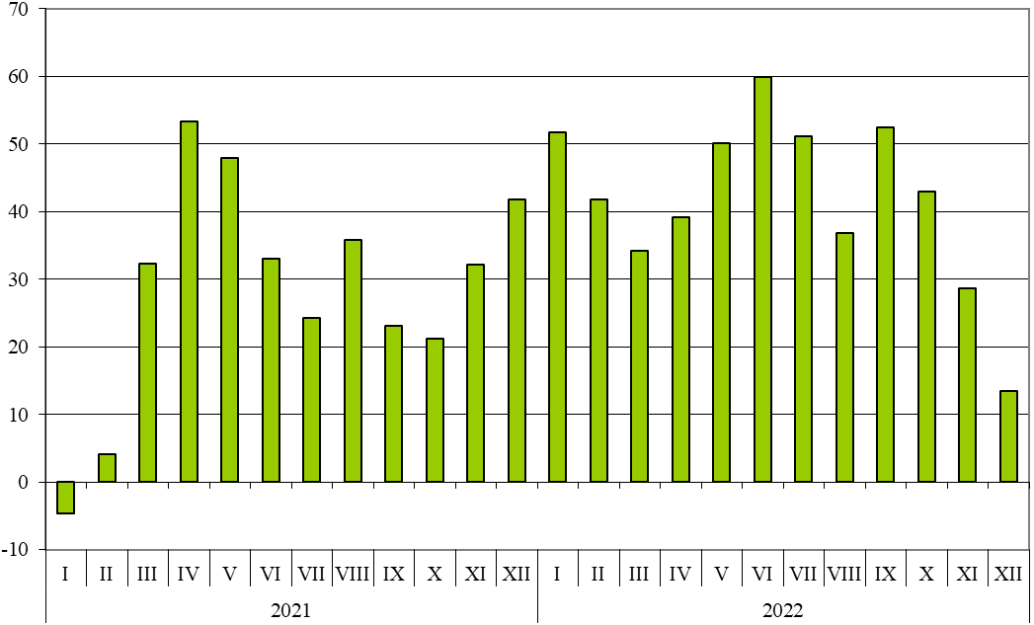

Общото външнотърговско салдо (износ FOB - внос CIF) е отрицателно през 2022 г. и е на стойност 13 933.0 млн. лева (табл. 1 от приложението).
През декември 2022 г. общото външнотърговско салдо (износ FOB - внос CIF) също е отрицателно и е на стойност 1 435.7 млн. лева.

Приложение
 |  |  |  |  |  |  | Таблица 1
Износ, внос и търговско салдо на България през 2021 и 2022¹ г. по месеци
 |  |  |  |  |  |  |  | (Млн. левове)
Месеци/Периоди | Износ - FOB |  |  | Внос - CIF² |  |  | Търговско салдо - FOB/CIF
Месеци/Периоди | общо | ЕС | трети страни | общо | ЕС | трети страни | общо | ЕС | трети страни
I.2021 | 4761.6 | 3310.9 | 1450.7 | 5050.2 | 3129.4 | 1920.8 | -288.6 | 181.5 | -470.1
II.2021 | 5057.2 | 3317.9 | 1739.3 | 5432.4 | 3433.6 | 1998.8 | -375.2 | -115.7 | -259.5
III.2021 | 5824.0 | 3746.3 | 2077.7 | 6689.0 | 3998.0 | 2691.0 | -865.0 | -251.7 | -613.3
I - III.2021 | 15642.8 | 10375.1 | 5267.7 | 17171.6 | 10561.0 | 6610.6 | -1528.8 | -185.9 | -1342.9
IV.2021 | 5905.3 | 3937.1 | 1968.2 | 6078.1 | 3599.7 | 2478.4 | -172.8 | 337.4 | -510.2
V.2021 | 5155.3 | 3357.6 | 1797.7 | 6043.0 | 3686.5 | 2356.5 | -887.7 | -328.9 | -558.8
VI.2021 | 5734.5 | 3790.9 | 1943.6 | 6440.2 | 3751.9 | 2688.3 | -705.7 | 39.0 | -744.7
IV - VI.2021 | 16795.1 | 11085.6 | 5709.5 | 18561.3 | 11038.1 | 7523.2 | -1766.2 | 47.5 | -1813.7
I - VI.2021 | 32437.9 | 21460.7 | 10977.2 | 35732.9 | 21599.1 | 14133.8 | -3295.0 | -138.4 | -3156.6
VII.2021 | 5861.3 | 3830.2 | 2031.1 | 6353.2 | 3949.7 | 2403.5 | -491.9 | -119.5 | -372.4
VIII.2021 | 5605.9 | 3536.7 | 2069.2 | 6253.2 | 3475.9 | 2777.3 | -647.3 | 60.8 | -708.1
IX.2021 | 6057.0 | 3945.2 | 2111.8 | 6601.0 | 4167.3 | 2433.7 | -544.0 | -222.1 | -321.9
VII - IX.2021 | 17524.2 | 11312.1 | 6212.1 | 19207.4 | 11592.9 | 7614.5 | -1683.2 | -280.8 | -1402.4
I - IX.2021 | 49962.1 | 32772.8 | 17189.3 | 54940.3 | 33192.0 | 21748.3 | -4978.2 | -419.2 | -4559.0
X.2021 | 6161.4 | 4221.7 | 1939.7 | 6880.2 | 4127.9 | 2752.3 | -718.8 | 93.8 | -812.6
XI.2021 | 6262.2 | 4377.3 | 1884.9 | 7558.6 | 4518.8 | 3039.8 | -1296.4 | -141.5 | -1154.9
XII.2021 | 6045.5 | 3898.8 | 2146.7 | 7363.5 | 4494.2 | 2869.3 | -1318.0 | -595.4 | -722.6
X - XII.2021 | 18469.1 | 12497.8 | 5971.3 | 21802.3 | 13140.9 | 8661.4 | -3333.2 | -643.1 | -2690.1
I - XII.2021 | 68431.2 | 45270.6 | 23160.6 | 76742.6 | 46332.9 | 30409.7 | -8311.4 | -1062.3 | -7249.1
I.2022 | 6348.2 | 4231.2 | 2117.0 | 7661.7 | 4151.1 | 3510.6 | -1313.5 | 80.1 | -1393.6
II.2022 | 6795.2 | 4396.0 | 2399.2 | 7703.7 | 4400.4 | 3303.3 | -908.5 | -4.4 | -904.1
III.2022 | 8192.9 | 5587.0 | 2605.9 | 8976.0 | 5292.3 | 3683.7 | -783.1 | 294.7 | -1077.8
I - III.2022 | 21336.3 | 14214.2 | 7122.1 | 24341.4 | 13843.8 | 10497.6 | -3005.1 | 370.4 | -3375.5
IV.2022 | 7775.5 | 5329.6 | 2445.9 | 8455.1 | 4581.1 | 3874.0 | -679.6 | 748.5 | -1428.1
V.2022 | 8506.9 | 5777.0 | 2729.9 | 9070.4 | 5084.4 | 3986.0 | -563.5 | 692.6 | -1256.1
VI.2022 | 8862.4 | 5672.0 | 3190.4 | 10298.7 | 5568.5 | 4730.2 | -1436.3 | 103.5 | -1539.8
IV - VI.2022 | 25144.8 | 16778.6 | 8366.2 | 27824.2 | 15234.0 | 12590.2 | -2679.4 | 1544.6 | -4224.0
I - VI.2022 | 46481.1 | 30992.8 | 15488.3 | 52165.6 | 29077.8 | 23087.8 | -5684.5 | 1915.0 | -7599.5
VII.2022 | 8361.7 | 5485.9 | 2875.8 | 9603.9 | 5038.6 | 4565.3 | -1242.2 | 447.3 | -1689.5
VIII.2022 | 8001.1 | 5155.2 | 2845.9 | 8559.8 | 4739.5 | 3820.3 | -558.7 | 415.7 | -974.4
IX.2022 | 7904.8 | 5531.7 | 2373.1 | 10064.9 | 5210.0 | 4854.9 | -2160.1 | 321.7 | -2481.8
VII - IX.2022 | 24267.6 | 16172.8 | 8094.8 | 28228.6 | 14988.1 | 13240.5 | -3961.0 | 1184.7 | -5145.7
I - IX.2022 | 70748.7 | 47165.6 | 23583.1 | 80394.2 | 44065.9 | 36328.3 | -9645.5 | 3099.7 | -12745.2
X.2022 | 8257.1 | 5636.9 | 2620.2 | 9833.6 | 5336.3 | 4497.3 | -1576.5 | 300.6 | -1877.1
XI.2022 | 8446.6 | 5646.1 | 2800.5 | 9721.9 | 5711.7 | 4010.2 | -1275.3 | -65.6 | -1209.7
XII.2022 | 6920.4 | 4532.8 | 2387.6 | 8356.1 | 4903.0 | 3453.1 | -1435.7 | -370.2 | -1065.5
X - XII.2022 | 23624.1 | 15815.8 | 7808.3 | 27911.6 | 15951.0 | 11960.6 | -4287.5 | -135.2 | -4152.3
I - XII.2022 | 94372.8 | 62981.4 | 31391.4 | 108305.8 | 60016.9 | 48288.9 | -13933.0 | 2964.5 | -16897.5
¹ Предварителни данни към 10.02.2023 година.
² Вносът по цени FOB се изчислява от БНБ
(http://bnb.bg/Statistics/StExternalSector/StForeignTrade/StFTImports/index.htm?toLang=_BG)

 |  |  |  |  | Таблица 2
Изменение в стойностния обем на износа и вноса на България през 2022¹г. спрямо същия период на предходната година
 |  |  |  |  | (Проценти)
Месеци/Периоди | Износ - FOB |  |  | Внос - CIF
Месеци/Периоди | общо | ЕС | трети страни | общо | ЕС | трети страни
I | 33.3 | 27.8 | 45.9 | 51.7 | 32.6 | 82.8
II | 34.4 | 32.5 | 37.9 | 41.8 | 28.2 | 65.3
III | 40.7 | 49.1 | 25.4 | 34.2 | 32.4 | 36.9
I - III | 36.4 | 37.0 | 35.2 | 41.8 | 31.1 | 58.8
IV | 31.7 | 35.4 | 24.3 | 39.1 | 27.3 | 56.3
V | 65.0 | 72.1 | 51.9 | 50.1 | 37.9 | 69.1
VI | 54.5 | 49.6 | 64.1 | 59.9 | 48.4 | 76.0
IV - VI | 49.7 | 51.4 | 46.5 | 49.9 | 38.0 | 67.4
I - VI | 43.3 | 44.4 | 41.1 | 46.0 | 34.6 | 63.4
VII | 42.7 | 43.2 | 41.6 | 51.2 | 27.6 | 89.9
VIII | 42.7 | 45.8 | 37.5 | 36.9 | 36.4 | 37.6
IX | 30.5 | 40.2 | 12.4 | 52.5 | 25.0 | 99.5
VII - IX | 38.5 | 43.0 | 30.3 | 47.0 | 29.3 | 73.9
I - IX | 41.6 | 43.9 | 37.2 | 46.3 | 32.8 | 67.0
X | 34.0 | 33.5 | 35.1 | 42.9 | 29.3 | 63.4
XI | 34.9 | 29.0 | 48.6 | 28.6 | 26.4 | 31.9
XII | 14.5 | 16.3 | 11.2 | 13.5 | 9.1 | 20.3
X - XII | 27.9 | 26.5 | 30.8 | 28.0 | 21.4 | 38.1
I - XII | 37.9 | 39.1 | 35.5 | 41.1 | 29.5 | 58.8
¹ Предварителни данни към 10.02.2023 година.

 |  |  |  |  |  |  |  |  |  |  |  |  |  |  |  |  |  |  |  |  |  | Таблица 3
Износ, внос и търговско салдо на България с основни партньори¹ от трети страни
през 2021 и 2022² година
Страни |  | Износ - FOB |  |  |  |  |  |  |  |  | Внос - CIF |  |  |  |  |  |  |  |  |  |  | Търговско салдо - FOB/CIF
 |  | 2021 |  |  | 2022 |  |  | изменение спрямо същия период на предходната година - % |  |  | 2021 |  |  | 2022 |  |  |  | изменение спрямо същия период на предходната година - % |  |  |  | 2021 |  |  | 2022
 |  | млн. левове |  |  |  |  |  |  |  |  | млн. левове |  |  |  |  |  |  |  |  |  |  | млн. левове
Трети страни - общо |  | 23160.6 |  |  | 31391.4 |  |  | 35.5 |  |  | 30409.7 |  |  | 48288.9 |  |  |  | 58.8 |  |  |  | -7249.1 |  |  | -16897.5
в това число:
Албания |  | 222.6 |  |  | 256.1 |  |  | 15.0 |  |  | 79.1 |  |  | 108.0 |  |  |  | 36.5 |  |  |  | 143.5 |  |  | 148.1
Босна и Херцеговина |  | 180.7 |  |  | 192.0 |  |  | 6.3 |  |  | 58.0 |  |  | 53.0 |  |  |  | -8.6 |  |  |  | 122.7 |  |  | 139.0
Бразилия |  | 91.5 |  |  | 182.9 |  |  | 99.9 |  |  | 356.6 |  |  | 639.4 |  |  |  | 79.3 |  |  |  | -265.1 |  |  | -456.5
Виетнам |  | 190.2 |  |  | 95.2 |  |  | -49.9 |  |  | 190.9 |  |  | 328.5 |  |  |  | 72.1 |  |  |  | -0.7 |  |  | -233.3
Гибралтар |  | 272.4 |  |  | 987.0 |  |  | 262.3 |  |  | 0.0 |  |  | 0.3 |  |  |  | x |  |  |  | 272.4 |  |  | 986.7
Грузия |  | 380.0 |  |  | 482.0 |  |  | 26.8 |  |  | 724.1 |  |  | 1039.3 |  |  |  | 43.5 |  |  |  | -344.1 |  |  | -557.3
Египет |  | 465.9 |  |  | 1047.1 |  |  | 124.7 |  |  | 513.8 |  |  | 482.9 |  |  |  | -6.0 |  |  |  | -47.9 |  |  | 564.2
Израел |  | 379.4 |  |  | 573.7 |  |  | 51.2 |  |  | 336.3 |  |  | 116.2 |  |  |  | -65.4 |  |  |  | 43.1 |  |  | 457.5
Индия |  | 277.6 |  |  | 730.8 |  |  | 163.3 |  |  | 392.5 |  |  | 475.9 |  |  |  | 21.2 |  |  |  | -114.9 |  |  | 254.9
Индонезия |  | 129.2 |  |  | 169.1 |  |  | 30.9 |  |  | 59.7 |  |  | 507.3 |  |  |  | 749.7 |  |  |  | 69.5 |  |  | -338.2
Иран, ислямска република |  | 166.9 |  |  | 241.7 |  |  | 44.8 |  |  | 116.6 |  |  | 167.0 |  |  |  | 43.2 |  |  |  | 50.3 |  |  | 74.7
Казахстан |  | 76.0 |  |  | 107.5 |  |  | 41.4 |  |  | 3.8 |  |  | 57.5 |  |  |  | 1413.2 |  |  |  | 72.2 |  |  | 50.0
Канада |  | 140.6 |  |  | 199.4 |  |  | 41.8 |  |  | 242.9 |  |  | 222.5 |  |  |  | -8.4 |  |  |  | -102.3 |  |  | -23.1
Китай |  | 2198.7 |  |  | 1520.5 |  |  | -30.8 |  |  | 4148.2 |  |  | 6231.7 |  |  |  | 50.2 |  |  |  | -1949.5 |  |  | -4711.2
Либия |  | 229.3 |  |  | 362.3 |  |  | 58.0 |  |  | 101.7 |  |  | 34.0 |  |  |  | -66.6 |  |  |  | 127.6 |  |  | 328.3
Мароко |  | 189.6 |  |  | 175.7 |  |  | -7.3 |  |  | 169.6 |  |  | 149.9 |  |  |  | -11.6 |  |  |  | 20.0 |  |  | 25.8
Намибия |  | 270.3 |  |  | 200.5 |  |  | -25.8 |  |  | 0.0 |  |  | 14.1 |  |  |  | x |  |  |  | 270.3 |  |  | 186.4
Норвегия |  | 104.3 |  |  | 111.7 |  |  | 7.1 |  |  | 57.4 |  |  | 70.9 |  |  |  | 23.5 |  |  |  | 46.9 |  |  | 40.8
Обединени арабски емирства |  | 157.9 |  |  | 266.3 |  |  | 68.7 |  |  | 71.6 |  |  | 95.4 |  |  |  | 33.2 |  |  |  | 86.3 |  |  | 170.9
Обединено кралство³ |  | 1257.0 |  |  | 1438.7 |  |  | 14.5 |  |  | 611.7 |  |  | 860.3 |  |  |  | 40.6 |  |  |  | 645.3 |  |  | 578.4
Перу |  | 9.0 |  |  | 31.2 |  |  | 246.7 |  |  | 617.2 |  |  | 424.4 |  |  |  | -31.2 |  |  |  | -608.2 |  |  | -393.2
Република Корея |  | 423.1 |  |  | 229.8 |  |  | -45.7 |  |  | 277.2 |  |  | 388.5 |  |  |  | 40.2 |  |  |  | 145.9 |  |  | -158.7
Република Северна Македония |  | 1124.6 |  |  | 1458.7 |  |  | 29.7 |  |  | 728.0 |  |  | 869.6 |  |  |  | 19.5 |  |  |  | 396.6 |  |  | 589.1
Република Южна Африка |  | 165.7 |  |  | 467.4 |  |  | 182.1 |  |  | 78.2 |  |  | 230.1 |  |  |  | 194.2 |  |  |  | 87.5 |  |  | 237.3
Руска федерация |  | 853.8 |  |  | 948.8 |  |  | 11.1 |  |  | 5827.8 |  |  | 11695.1 |  |  |  | 100.7 |  |  |  | -4974.0 |  |  | -10746.3
Сингапур |  | 56.3 |  |  | 48.5 |  |  | -13.9 |  |  | 80.1 |  |  | 111.6 |  |  |  | 39.3 |  |  |  | -23.8 |  |  | -63.1
Сирийска арабска република |  | 8.5 |  |  | 8.6 |  |  | 1.2 |  |  | 3.9 |  |  | 10.5 |  |  |  | 169.2 |  |  |  | 4.6 |  |  | -1.9
Съединени американски щати |  | 1699.0 |  |  | 1943.9 |  |  | 14.4 |  |  | 558.4 |  |  | 1585.6 |  |  |  | 184.0 |  |  |  | 1140.6 |  |  | 358.3
Сърбия |  | 1453.8 |  |  | 2208.9 |  |  | 51.9 |  |  | 1498.4 |  |  | 1878.8 |  |  |  | 25.4 |  |  |  | -44.6 |  |  | 330.1
Тайван |  | 74.9 |  |  | 105.2 |  |  | 40.5 |  |  | 332.6 |  |  | 485.8 |  |  |  | 46.1 |  |  |  | -257.7 |  |  | -380.6
Тунис |  | 427.3 |  |  | 438.6 |  |  | 2.6 |  |  | 38.8 |  |  | 78.8 |  |  |  | 103.1 |  |  |  | 388.5 |  |  | 359.8
Турция |  | 4206.9 |  |  | 5435.1 |  |  | 29.2 |  |  | 6011.8 |  |  | 9067.6 |  |  |  | 50.8 |  |  |  | -1804.9 |  |  | -3632.5
Украйна |  | 793.7 |  |  | 2249.4 |  |  | 183.4 |  |  | 1634.5 |  |  | 3411.6 |  |  |  | 108.7 |  |  |  | -840.8 |  |  | -1162.2
Чили |  | 32.5 |  |  | 41.0 |  |  | 26.2 |  |  | 539.4 |  |  | 285.5 |  |  |  | -47.1 |  |  |  | -506.9 |  |  | -244.5
Швейцария |  | 458.1 |  |  | 606.8 |  |  | 32.5 |  |  | 561.0 |  |  | 623.0 |  |  |  | 11.1 |  |  |  | -102.9 |  |  | -16.2
Япония |  | 106.2 |  |  | 145.8 |  |  | 37.3 |  |  | 400.8 |  |  | 458.0 |  |  |  | 14.3 |  |  |  | -294.6 |  |  | -312.2
¹ Страна партньор е тази, от/за която стоките са получени/изпратени.
² Предварителни данни към 10.02.2023 година.
³ Обединеното кралство включва: Северна Ирландия, Великобритания, Англо-нормандски острови и остров Ман.
"x" - поради естеството на данните не може да има случай
(неприложимо).
"0" - величина, по-малка от половината на употребената единица мярка.
 |  |  |  |  |  |  |  |  |  |  |  |  |  |  |  |  |  |  |  | Таблица 4
Износ, внос и търговско салдо на България с трети страни по сектори на Стандартната външнотърговска класификация (SITC, рев. 4) през 2021 и 2022¹ година
Сектори на SITC |  |  |  | Износ - FOB |  |  |  |  |  |  |  | Внос - CIF |  |  |  |  |  |  |  | Търговско салдо - FOB/CIF
 |  |  |  | 2021 |  |  | 2022 |  | изменение спрямо същия период на предходната година - % |  |  | 2021 |  |  | 2022 |  | изменение спрямо същия период на предходната година - % |  |  | 2021 |  |  |  | 2022
 |  |  |  | млн. левове |  |  |  |  |  |  |  | млн. левове |  |  |  |  |  |  |  | млн. левове
Трети страни - общо |  |  |  | 23160.6 |  |  | 31391.4 |  | 35.5 |  |  | 30409.7 |  |  | 48288.9 |  | 58.8 |  |  | -7249.1 |  |  |  | -16897.5
Храни и живи животни |  |  |  | 3260.6 |  |  | 4332.1 |  | 32.9 |  |  | 1335.2 |  |  | 1880.0 |  | 40.8 |  |  | 1925.4 |  |  |  | 2452.1
Безалкохолни и алкохолни напитки и тютюн |  |  |  | 203.0 |  |  | 241.1 |  | 18.8 |  |  | 298.6 |  |  | 314.3 |  | 5.3 |  |  | -95.6 |  |  |  | -73.2
Необработени (сурови) материали, негодни за консумация (изкл. горивата) |  |  |  | 2120.6 |  |  | 2001.7 |  | -5.6 |  |  | 4948.5 |  |  | 7471.9 |  | 51.0 |  |  | -2827.9 |  |  |  | -5470.2
Минерални горива, масла и подобни продукти |  |  |  | 2140.5 |  |  | 6820.9 |  | 218.7 |  |  | 6166.9 |  |  | 13935.1 |  | 126.0 |  |  | -4026.4 |  |  |  | -7114.2
Мазнини, масла и восъци от животински и растителен произход |  |  |  | 416.1 |  |  | 1229.0 |  | 195.4 |  |  | 148.8 |  |  | 983.0 |  | 560.6 |  |  | 267.3 |  |  |  | 246.0
Химични вещества и продукти |  |  |  | 2813.2 |  |  | 3744.8 |  | 33.1 |  |  | 3000.7 |  |  | 4229.5 |  | 41.0 |  |  | -187.5 |  |  |  | -484.7
Артикули, класифицирани главно според вида на материала |  |  |  | 5378.5 |  |  | 5013.9 |  | -6.8 |  |  | 6330.7 |  |  | 8389.9 |  | 32.5 |  |  | -952.2 |  |  |  | -3376.0
Машини, оборудване и превозни средства |  |  |  | 3877.4 |  |  | 4903.7 |  | 26.5 |  |  | 5862.2 |  |  | 8342.3 |  | 42.3 |  |  | -1984.8 |  |  |  | -3438.6
Разнообразни готови продукти, н.д. |  |  |  | 2861.3 |  |  | 3019.1 |  | 5.5 |  |  | 2251.7 |  |  | 2726.4 |  | 21.1 |  |  | 609.6 |  |  |  | 292.7
Стоки и сделки, н.д. |  |  |  | 89.4 |  |  | 85.1 |  | -4.8 |  |  | 66.4 |  |  | 16.5 |  | -75.2 |  |  | 23.0 |  |  |  | 68.6
¹ Предварителни данни към 10.02.2023 година.

Изменение в стойностния обем по текущи цени.
Секторът включва следните раздели: обработени кожи и артикули от тях, н.д.; артикули от каучук; артикули от корк и дървен материал (изкл. мебели); хартия, картон и артикули от хартия и картон; текстил и артикули от текстил (изкл. облекло); продукти от други неметални минерални суровини; чугун и стомана; благородни и други цветни метали; други артикули от метал.
Вносът по цени FOB се изчислява от БНБ (http://bnb.bg/Statistics/StExternalSector/StForeignTrade/StFTImports/index.htm?toLang=_BG).
Изменение в стойностния обем по текущи цени.
Изменение в стойностния обем по текущи цени.
Изменение в стойностния обем по текущи цени.

